


Rock Home
info@rockhome.hu
+36 70 942 9179
www.rockhome.hu

Kedves Minta András!
Köszönöm, hogy engem bíztál meg ingatlanod értékesítésével! Tudom, hogy otthonunk értékesítése megterhelő, ezért szeretnélek ebben a folyamatban teljeskörűen támogatni. Összeállítottam egy piaci elemzést számodra, amely segít a helyes ármeghatározásban.

A Te otthonod:

https://rockhome.hu/elado/tarsashazi/budapest-ii-kerulet/84200-elado-tarsashazi-1027-budapest-ii-kerulet
 | 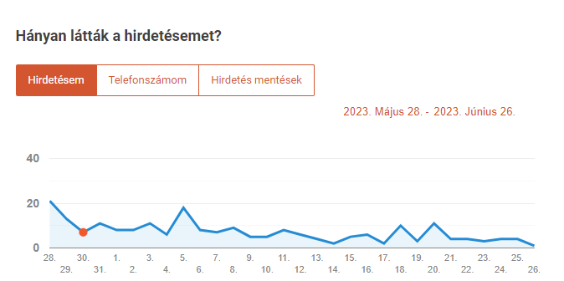 | május 27-június 25  Megtekintő:  4fő  Keresési igény:  12 db
Hirdetett oldalak:
48 db

A környék hasonló ingatlanai:

VIII. kerület, Kálvária tér | Irányár: 64 900 000 Ft
VIII. kerület, Nap utca | Irányár: 64 400 000 Ft
VIII. kerület, Kálvária utca | Irányár: 58 900 000 Ft
VIII. kerület, József körút 13-15. | Irányár: 73 000 000 Ft
VIII. kerület, Kun utca 4. | Irányár: 69 900 000 Ft

Ingatlanpiaci elemzések:

Így reagáltak a lakásvásárlók az energiaárak növekedésére
Mérséklődtek a lakásárak, enyhült a felülértékeltség mértéke
Magasabb kamatok – villámgyorsan reagáltak a vevők az ingatlanpiacon

Javasolt változtatások:

A fenti adatokból tisztán látszik, hogy, ha a megbeszéltek szerint 2 hónapon belül értékesíteni kívánjuk ingatlanod, csökkentenünk kell a hirdetési árat 74.000.000 forintra. A jelen környezetben fennáll az esélye, hogy ha nem cselekszünk időben, akkor a későbbi időszakban nagyobb mértékben kell a hirdetési árat csökkenteni az eladás érdekében.

Javasolt irányár: 74 000 000 Ft

 | Kollár Ábel  A Te ingatlanszakértőd  +36709070055  info@intor.hu | Keress bizalommal!

